基于 YOLOv8 与注意力机制的疲劳驾驶面部识别系统

摘要
疲劳驾驶会诱发道路交通事故。驾驶员在长时间驾驶、睡眠不足或注意力下降时，容易出现闭眼、频繁眨眼、打哈欠等面部状态变化，降低对突发情况的反应能力。针对接触式检测佩戴不便、车辆行为检测易受环境影响、人工视觉特征鲁棒性不足等问题，本文实现基于YOLOv8与注意力机制的疲劳驾驶面部识别系统。
本文以驾驶员面部图像为输入，选取YOLOv8n作为基线模型，对闭眼、睁眼和打哈欠三类目标进行检测。为增强模型对眼部、嘴部局部区域的表达能力，在YOLOv8n中引入CBAM注意力模块，构建YOLOv8n+CBAM改进模型，并在相同数据划分、输入尺寸和训练参数下进行对比实验。
系统采用Python、PyTorch、OpenCV和PyQt5完成训练、推理、状态判定和桌面演示。实验结果表明，YOLOv8n基线模型mAP50为0.8347、mAP50-95为0.5368；引入CBAM后，mAP50提高到0.8580，mAP50-95提高到0.5470，Recall由0.9114提高到0.9370，打哈欠类别mAP50由0.693提高到0.762。结果说明注意力机制增强了疲劳特征检测能力，系统满足实验分析和演示需求。
关键词：疲劳驾驶；面部识别；YOLOv8；注意力机制；CBAM；PyQt5

Abstract
Driver fatigue can cause road traffic accidents. When drivers drive for a long time, lack sleep or lose attention, facial states such as eye closure, frequent blinking and yawning may appear, reducing their response ability to sudden situations. To address the inconvenience of contact-based detection, the environmental sensitivity of vehicle-behavior methods and the limited robustness of hand-crafted visual features, this thesis implements a facial recognition system for fatigued driving based on YOLOv8 and an attention mechanism.
The system takes driver facial images as input and selects YOLOv8n as the baseline model to detect closed eyes, open eyes and yawning. To enhance the representation of local eye and mouth regions, the CBAM attention module is introduced into YOLOv8n to build an improved YOLOv8n+CBAM model, and comparative experiments are conducted under the same data split, input size and training parameters.
Python, PyTorch, OpenCV and PyQt5 are used for training, inference, state judgment and desktop demonstration. Results show that the YOLOv8n baseline obtains 0.8347 mAP50 and 0.5368 mAP50-95. After CBAM is introduced, mAP50 increases to 0.8580, mAP50-95 to 0.5470, Recall from 0.9114 to 0.9370, and yawning mAP50 from 0.693 to 0.762. The results indicate that the attention mechanism improves fatigue-feature detection, and the system meets experimental and demonstration needs.
Key words: fatigued driving; facial recognition; YOLOv8; attention mechanism; CBAM; PyQt5

目录
摘要 1
Abstract 2
第 1 章 绪论 6
1.1 研究背景 6
1.2 研究意义 6
1.3 国内外研究现状 7
1.4 本文主要研究内容 8
1.5 论文组织结构 9
第 2 章 相关技术理论基础 9
2.1 YOLOv8 目标检测算法 9
2.2 CBAM 注意力机制 10
2.3 PyTorch 与 Ultralytics 框架 10
2.4 OpenCV 图像处理技术 11
2.5 PyQt5 桌面界面技术 11
2.6 ONNX Runtime 模型部署 11
第 3 章 数据集构建与预处理 12
3.1 数据来源与采集场景说明 12
3.2 标注格式与数据集划分 12
3.3 类别分布统计与样本不均衡分析 13
3.4 数据增强与预处理流程 14
3.5 数据集不足与影响分析 14
第 4 章 模型/算法设计与改进 15
4.1 疲劳面部特征检测任务分析 15
4.2 YOLOv8n 基线模型设计 15
4.3 CBAM 注意力模块嵌入方案 15
4.4 疲劳状态判定算法 16
4.5 训练策略与参数设置 16
第 5 章 实验设计与结果分析 17
5.1 实验环境与评价指标 17
5.2 消融实验设计 18
5.3 PR 曲线与 F1 曲线分析 19
5.4 类别结果与混淆矩阵分析 21
5.5 系统演示结果分析 22
5.6 本章小结 24
第 6 章 系统设计与实现 24
6.1 系统需求分析 24
6.2 系统总体架构设计 24
6.3 功能模块设计 25
6.4 开发环境与项目结构 26
6.5 模型训练与推理模块实现 26
6.6 桌面系统实现与测试 26
第 7 章 总结与展望 27
7.1 结论 27
7.2 创新点与局限性 27
7.3 后续展望 28
参考文献 29
致谢 31

第 1 章 绪论

1.1 研究背景
随着机动车保有量不断增加，道路交通安全问题也越来越引起人们的重视。疲劳驾驶属于造成交通事故的因素之一，在长途运输、夜间行车、连续驾驶等情况下，驾驶员由于注意力不集中、反应慢、判断力差而产生安全隐患。和超速、酒驾这些行为相比，疲劳驾驶更加隐蔽。驾驶员在疲劳刚开始的时候很难察觉到自身的状态变化，而一旦出现短时间的闭眼或者意识模糊，事故的风险就会大大增加。
疲劳驾驶检测方法有生理信号检测法、车辆行为检测法、视觉特征检测法等。生理信号检测一般使用脑电、心电或者肌电等传感器来获取驾驶员的身体状况，检测结果比较直接，但是设备成本高、佩戴不方便，会干扰驾驶体验。车辆行为检测主要是对方向盘转角、车道偏离、制动等进行分析，相对简单，但是容易受到道路环境、驾驶习惯、车辆状态的影响。基于视觉的疲劳检测方法是用摄像头拍摄驾驶员面部图像，识别闭眼、眨眼、打哈欠、低头等外观特征，具有非接触、成本低、直观易解释等特点，因此成为疲劳驾驶检测研究的重要方向。
近些年来，深度学习目标检测模型在图像识别任务上取得较好的成果。YOLO系列模型用端到端的检测方式、速度快、容易工程部署等特点，在交通监控、工业检测、人脸相关任务中得到了广泛的应用。YOLOv8 是比较新的目标检测框架，具有较好的检测精度和实时性。对于疲劳驾驶场景，闭眼、打哈欠都属于局部面部特征，目标区域小，受姿态、光照、遮挡影响大。所以仅仅依靠普通的卷积特征提取很难很好地考虑重要区域。注意力机制可以利用通道或者空间加权来加强重要的特征表达，给疲劳特征识别效果的提高提供了一种可能。
本文依据以上背景设计并实现一个基于YOLOv8、注意力机制的疲劳驾驶面部识别系统。系统以闭眼、睁眼、打哈欠为检测目标，完成模型训练、推理检测、疲劳状态判断、桌面演示闭环，用基线模型和注意力机制改进模型的实验对比来验证注意力机制在疲劳面部特征识别任务中起到的作用。

1.2 研究意义
本文研究具有一定的理论意义和工程应用价值。
从理论上讲，疲劳驾驶面部识别任务包含目标检测、局部特征表示、时序状态判断等各方面的问题。本文在YOLOv8n基线模型上加上了CBAM注意力模块，在不同的版本之间进行对比分析，研究注意力模块对闭眼、睁眼、打哈欠这三种检测结果的影响，给轻量级目标检测模型在驾驶员疲劳检测方面应用提供一定的参考。
从工程的角度来说，本文不但完成了模型的训练以及实验分析，而且还创建了一个基于 PyQt5 的桌面演示系统。系统可以对图片、视频、摄像头进行输入，可以显示检测框、类别置信度、疲劳状态以及报警提示，还可以进行截图保存以及日志记录。本系统可以给毕业设计答辩、实验复现、后续功能拓展等提供运行的基础。

1.3 国内外研究现状
疲劳驾驶检测研究大致可以分为三种，即基于生理信号的方法、基于车辆行为的方法和基于视觉特征的方法。基于生理信号的方法一般用脑电、心电、眼电等信号来判断驾驶员的状态，理论可靠性较高，但是硬件设备比较复杂，使用时需要和人体接触，不适合普通驾驶场景长期部署。基于车辆行为的方法通过分析方向盘操作、车道偏移、车辆速度变化等信息来判断疲劳程度，采集方便，但是容易受到道路条件、车辆性能、驾驶员个人习惯的影响。
根据视觉特征的方法主要是驾驶员的面部、头部的状态。PERCLOS指标用眼睛闭合的次数来判断疲劳的程度，打哈欠检测用嘴部张开的状态来反映疲劳的趋势，头部姿态检测用低头、点头等异常的行为来发现。传统的视觉方法大多依靠人工去设定特征，在复杂的光照、姿态变化、遮挡的环境下，它的鲁棒性较差。伴随着深度学习的发展，卷积神经网络以及目标检测模型也成了视觉疲劳检测的主要手段。
YOLO系列模型检测速度快、易部署，在实时疲劳检测方面有应用前景。与两阶段目标检测方法相比，YOLO把目标定位和分类合并在一个网络里完成，可以很好地满足实时性要求[12]。注意力机制也被用到计算机视觉任务中，用来加强重要通道和空间区域的特征响应。CBAM是一种轻量级注意力模块，由通道注意力和空间注意力两部分组成，可以嵌入到卷积网络当中提高特征表达能力[11]。本文以YOLOv8n和CBAM为基础，主要检验YOLOv8n以及CBAM在闭眼、睁眼、打哈欠检测任务中的效果。
从近几年的研究趋势来看，疲劳驾驶检测正在由单一特征判断向多特征融合、深度模型端到端识别转变。Albadawi等对驾驶员嗜睡检测系统的发展进行了综述，指出视觉、行为和生理信号方法各有适用场景，其中视觉方法在非接触部署方面具有优势[9]。Saleem等从生理信号角度梳理了驾驶员嗜睡检测方法，说明脑电、心电等信号能够提供直接的生理依据，但在普通驾驶环境中仍面临佩戴不便和设备成本较高等问题[10]。国内也有研究从OpenCV视觉检测、面部多特征检测、驾驶信息融合和多通道信息融合等角度开展疲劳驾驶检测系统设计，为本文选择视觉检测路线提供了参考[1][3][5][6]。
在具体算法方面，近年来不少研究开始采用深度学习和目标检测模型识别疲劳状态。基于改进YOLOv8的疲劳驾驶检测研究表明，轻量化目标检测模型适合实时性要求较高的驾驶员状态识别任务[2]；面向驾驶员面部特征的疲劳检测研究也说明，眼部、嘴部等局部特征对于疲劳状态判断具有较强的解释价值[4][7]。同时，基于深度学习的疲劳检测算法研究表明，深度网络能够减少人工特征设计的依赖，提高复杂图像条件下的特征表达能力[8]。因此，本文选择YOLOv8n作为基线检测模型，并结合CBAM注意力机制进一步增强局部疲劳特征表达[11][13]。
从国内外研究现状来看，疲劳驾驶检测仍存在三个问题：第一，实际驾驶环境复杂，夜间弱光、强光反射、眼镜遮挡、侧脸姿态等因素都会影响检测稳定性；第二，疲劳状态具有连续性，单帧闭眼或张嘴并不一定代表疲劳，需要结合连续帧趋势进行判断；第三，系统部署要求实时性，模型不能只追求精度而忽略推理速度和资源占用。针对以上问题，本文选取轻量级YOLOv8n作为基线模型，在模型中加入CBAM注意力机制来加强局部疲劳特征表达，并在系统设计中保留后续时序建模和部署优化的扩展空间。

1.4 本文主要研究内容
本文主要完成以下工作：
1. 构建疲劳驾驶面部识别数据集训练流程。使用 Roboflow 导出的 YOLOv8 格式数据集，完成训练集、验证集和测试集配置，检测类别包括 Eyeclosed、Eyeopen 和 Yawn。
2. 实现 YOLOv8n 基线检测模型。基于 Ultralytics YOLOv8 框架完成模型训练、验证、推理和权重导出。
3. 设计 YOLOv8n + CBAM 注意力机制改进模型。在YOLOv8n主干网络高层语义特征位置加上CBAM模块，提高模型对于眼部、嘴部区域的识别能力。
4. 疲劳状态检测以及桌面演示系统。使用OpenCV进行图像处理，使用PyQt5创建桌面界面，可以对图片、视频以及摄像头进行输入。
5. 完成实验对比与系统测试。比较 YOLOv8n 与 YOLOv8n + CBAM 的 Precision、Recall、mAP50、mAP50-95 和推理速度，并记录系统功能测试结果。
本文围绕以上研究内容，在实现过程中主要关注三个问题。第一是检测目标的可解释性。相比于直接输出疲劳或者非疲劳的二分类方法，本文把闭眼、睁眼、打哈欠作为中间可观察目标，使系统结果更容易解释，也便于后续结合PERCLOS、打哈欠频率等规则进行状态判断。第二是模型的轻量化与部署可行性。YOLOv8n参数量较小，可以在保证一定精度的同时降低推理开销，适合毕业设计系统演示和普通终端环境运行。第三是实验闭环的完整性。本文通过训练指标、PR曲线、F1曲线、混淆矩阵、检测结果图和功能测试表支撑实验结论，使图表服务于实验对比、结构说明和结果展示。
本文的创新点主要体现在三个方面：第一，在疲劳驾驶面部识别任务上建立YOLOv8n基线模型和YOLOv8n+CBAM注意力模型的对比实验流程；第二，在工程实现上完成服务器训练、本地CPU推理以及PyQt5桌面演示的闭环；第三，将模型检测结果转化为疲劳状态提示，并通过检测结果图和功能测试表保留系统运行证据。虽然本文还未进行大规模真实车辆环境测试，但已经形成从算法训练到系统展示的完整原型，为后续引入视频序列时序建模和车载端部署打下基础。

1.5 论文组织结构
本文共有七章。第一章介绍研究背景、研究意义、国内外研究现状以及本文主要研究内容。第二章概述本文涉及的相关技术理论基础，重点说明YOLOv8目标检测算法、CBAM注意力机制、深度学习框架、图像处理和桌面界面技术的基本概念与选用依据。第三章介绍数据集构建与预处理过程，包括数据来源、类别设置、标注格式、数据划分和增强策略。第四章在前述技术基础上说明模型与算法设计，包括基线模型、CBAM嵌入方案、疲劳状态判定方法和训练策略。第五章介绍实验设计与结果分析，通过对比实验、曲线图和混淆矩阵验证改进方案的有效性。第六章介绍系统需求、总体架构和关键模块实现。第七章对全文工作进行结论总结，并从创新点、局限性和后续展望三个方面说明进一步研究方向。

第 2 章 相关技术理论基础
上一章已经说明了疲劳驾驶面部识别的研究背景和任务需求。本章主要对后续模型训练、算法改进和系统实现所涉及的基础技术进行概述，重点说明各类技术的基本思想、适用原因和理论支撑，不展开本文具体结构设计细节。

2.1 YOLOv8 目标检测算法
YOLO系列算法属于一阶段目标检测方法，其核心思想是将目标定位和类别预测统一到同一个网络中完成。与需要先生成候选区域的两阶段检测算法相比，YOLO在推理阶段处理链路较短，能够更好地满足实时检测任务的速度要求[12]。疲劳驾驶面部识别系统需要在图片、视频或摄像头输入下快速给出检测结果，因此选择实时性较强的一阶段检测方法具有较好的工程适配性。
YOLOv8的整体结构通常可概括为Backbone、Neck和Head三部分：Backbone负责提取图像特征，Neck负责多尺度特征融合，Head负责类别预测和边界框回归[13]。对于眼部、嘴部等局部目标，检测模型既需要利用局部纹理信息，也需要结合较高层语义信息。
本文选择YOLOv8n作为基础检测模型，主要基于三点考虑：第一，YOLOv8n模型规模较小，适合毕业设计演示和普通计算环境部署；第二，YOLOv8具备较成熟的训练、验证和推理接口，便于开展可复现实验；第三，YOLOv8n能够作为轻量化基线模型，方便后续分析注意力机制对检测性能的影响。

2.2 CBAM 注意力机制
CBAM（Convolutional Block Attention Module）是一种轻量级卷积注意力模块，由通道注意力和空间注意力两部分串联组成[11]。通道注意力关注“哪些特征通道更重要”，空间注意力关注“图像中哪些位置更重要”。通过对特征图进行再加权，CBAM能够引导网络在特征提取过程中更加重视与任务相关的信息。
从基本流程看，通道注意力通常利用全局平均池化和最大池化获得通道描述，再通过共享网络计算通道权重；空间注意力则在通道维度上进行压缩，并通过卷积得到空间权重图。其表达形式可概括为F' = Mc(F)×F，F'' = Ms(F')×F'，其中F表示输入特征，Mc表示通道注意力权重，Ms表示空间注意力权重[11]。
本文关注闭眼、睁眼和打哈欠等局部面部目标，这些目标区域相对较小，且容易受到光照、姿态和遮挡影响。因此选择CBAM的理由主要有两点：一是它结构较轻，不会明显增加模型复杂度；二是它能够从通道和空间两个角度增强关键局部区域的表达能力，为后续模型改进提供理论依据。

2.3 PyTorch 与 Ultralytics 框架
PyTorch是常用的深度学习框架，具有动态图机制、接口灵活和调试方便等特点，适合完成模型训练、验证和推理等任务[14]。Ultralytics YOLOv8基于PyTorch实现，提供了模型构建、数据读取、训练验证、指标评估和权重导出等功能[13]。
本文选择PyTorch和Ultralytics框架，主要因为二者能够降低目标检测实验的工程实现成本，使研究重点集中在数据处理、模型对比和实验分析上。通过统一的训练和验证接口，可以减少不同模型之间由于训练流程差异造成的误差，从而提高对比实验的可复现性。

2.4 OpenCV 图像处理技术
OpenCV是常用的计算机视觉库，可以完成图像读取、视频解码、摄像头采集、颜色空间转换、图形绘制和结果保存等操作[15]。疲劳驾驶检测系统需要处理图片、视频和摄像头等多种输入，因此需要稳定的图像处理工具作为基础支撑。
本文选择OpenCV的原因在于，它能够把模型推理结果与可视化展示环节连接起来。例如，检测框、类别名称、置信度和帧率等信息都需要绘制到图像上，再交给后续界面模块显示。OpenCV在该流程中提供的是通用图像处理能力，而不是本文算法改进本身。

2.5 PyQt5 桌面界面技术
PyQt5是Python环境下常用的跨平台桌面界面开发工具，提供窗口、按钮、标签、文件选择、线程和信号槽等组件[16]。对于毕业设计系统而言，仅有模型指标还不足以展示完整工作流程，还需要一个可操作的软件界面来呈现输入选择、检测结果和状态提示。
本文选择PyQt5，主要考虑到它与Python生态结合紧密，便于和模型推理、图像处理代码衔接；同时，PyQt5支持线程和信号机制，可以在界面交互与模型推理之间建立相对清晰的模块边界，为后续系统实现提供界面层基础。

2.6 ONNX Runtime 模型部署
ONNX是一种开放神经网络交换格式，可以把不同深度学习框架训练得到的模型转换为统一的中间表示。ONNX Runtime是面向模型推理部署的运行时工具，可以在CPU、GPU或边缘设备上运行导出的模型[17]。
本文介绍ONNX Runtime，主要是因为疲劳驾驶检测系统后续可能需要从实验环境走向更稳定的部署环境。通过模型导出和统一推理接口，可以为跨平台运行、推理加速以及独立可执行程序制作提供扩展方向。该部分属于部署基础概念，为后续系统扩展提供理论准备。

2.7 本章小结
本章介绍了YOLOv8目标检测算法、CBAM注意力机制、PyTorch与Ultralytics框架、OpenCV图像处理、PyQt5桌面界面以及ONNX Runtime部署基础等关键技术。上述技术共同构成本文模型训练、算法改进和系统实现的理论基础。下一章将在这些基础概念之上，对本文所用数据集的来源、标注格式、类别分布和预处理流程进行说明。

第 3 章 数据集构建与预处理
第二章已经对本文所需的目标检测、注意力机制和系统实现基础技术进行了概述。模型训练和结果分析首先依赖可靠的数据来源与规范的数据预处理，因此本章围绕疲劳驾驶面部识别数据集展开，说明数据来源、类别含义、标注格式、划分方式、类别分布以及数据增强策略。

3.1 数据来源与采集场景说明
本文使用 Roboflow 平台整理的 Driver_Drowsiness_YOLO 数据集作为主要训练数据。该数据集是以驾驶员面部状态检测任务为依托而形成的，图像内容主要是人脸局部区域，其中包含闭眼、睁眼、打哈欠等与疲劳驾驶有关的视觉表现。数据集已整理为 YOLOv8 所需目录结构，包含 images 与 labels 两类文件。
从任务场景来看，本文并没有直接对整幅图像做疲劳或者非疲劳二分类，而是先检测出可以解释的面部局部目标，再把检测结果交给疲劳状态判定规则。这样做的优点是可以给出状态提示，并且在界面上可以显示对应的检测框以及类别置信度，使识别结果更容易被观察、解释。
表 3-1 数据集类别与标注含义
类别编号 | 类别名称 | 中文含义 | 检测含义
0 | Eyeclosed | 闭眼 | 眼睛闭合或接近闭合，是疲劳风险的重要表征
1 | Eyeopen | 睁眼 | 眼睛处于正常睁开状态，可作为非疲劳参考特征
2 | Yawn | 打哈欠 | 嘴部明显张开，反映疲劳或困倦趋势

3.2 标注格式与数据集划分
YOLO 标注文件以 txt 文本形式保存，每一行对应一个目标框，格式为 class_id、x_center、y_center、width、height。class_id为类别号，后面的四个数值分别对应边界框相对于图像宽度/高度的中心坐标和宽度、高度。使用归一化坐标可以使标注结果不受原始图像分辨率的影响，在训练时可以缩放、填充，并且可以进行批量增强。
本文所用数据集共有5413张图片，已经分成训练集、验证集和测试集。训练集用来进行模型参数的学习，验证集用作训练过程中性能的评价以及模型的选择，测试集用在后续的系统演示以及泛化效果的观察上。具体划分如表 3-2 所示。
表 3-2 数据集划分统计
数据划分 | 图片数量 | 标签文件数量 | 用途
训练集 | 3790 | 3790 | 用于模型参数学习和数据增强
验证集 | 542 | 542 | 用于训练过程评估和模型选择
测试集 | 1081 | 1081 | 用于系统演示和检测效果观察
合计 | 5413 | 5413 | 覆盖三类疲劳相关面部特征

3.3 类别分布统计与样本不均衡分析
为更好的了解数据集质量，本文对train、valid、test这三个划分中标签文件进行统计，得到三种目标实例的个数。图 3-1 统计结果如上图所示。
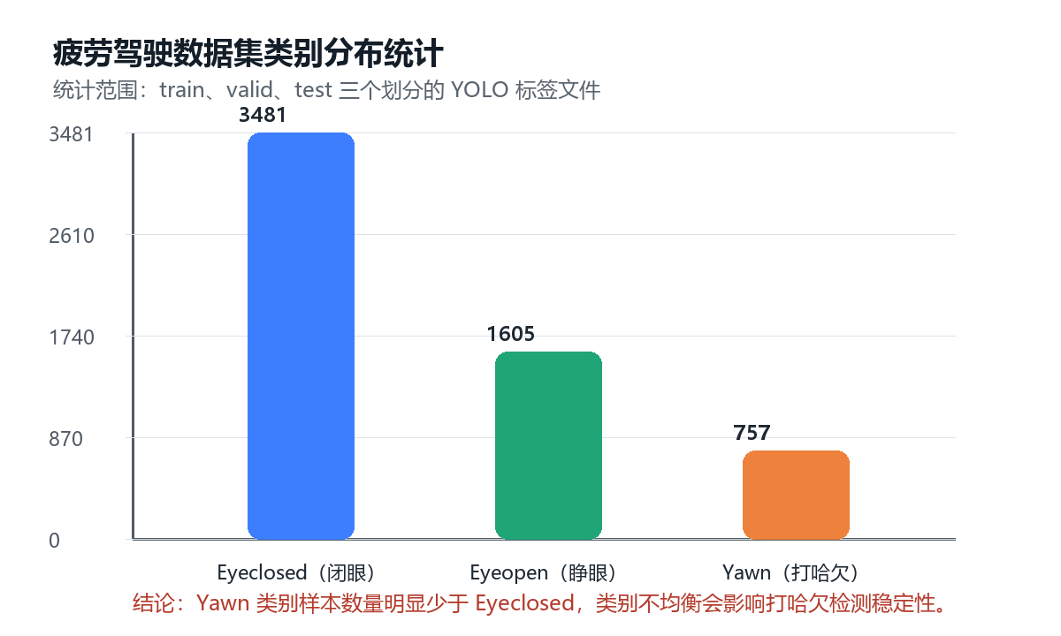
图 3-1 数据集类别分布统计
从类别分布可以看出，Eyeclosed 类别实例数量为 3481，Eyeopen 类别为 1605，Yawn 类别为 757。Yawn类别样本数远远少于Eyeclosed类别，说明数据集中存在类别不平衡问题。类别不平衡会使得模型更易学样本文档中样本量较多的闭眼特征，而对打哈欠这类样本少、形态变化大的目标识别稳定性较差。
本文在实验分析中除了考虑总体mAP之外，还会单独比较各个类别Precision、Recall和mAP指标，特别是对于Yawn类别而言，在加入CBAM注意力机制之后的变化。可以避免只用整体指标得出片面的结论，也可以说明注意力机制是否真的改善了嘴部局部疲劳特征检测。

3.4 数据增强与预处理流程
数据增强的主要作用是不改变标签语义的情况下增加样本的变化，使模型在训练阶段看到更多的光照、尺度、位置、局部遮挡等情形。本文训练过程中使用 Mosaic、MixUp 和 HSV 色彩扰动等增强策略。Mosaic将多张图像拼接到一起作为训练图使用，有利于模型处理多尺度目标以及复杂的背景；MixUp把两张图像按照一定的比例混合起来，可以降低模型对单一样本纹理的过度拟合程度；HSV色彩扰动就是改变色调、饱和度、亮度等参数来增强模型对各种光照环境下物体特征的适应能力。
经过输入预处理之后得到的640×640尺寸的图像，用填补操作使图像的宽度、高度一致，并且将像素值归一化满足YOLOv8模型的输入要求。边界框坐标同步做尺度变换，保证增强之后的标签仍然和目标位置一致。对于疲劳驾驶面部识别任务来说，缩放、填充显得尤为重要，闭眼、嘴部张开等局部小目标的预处理如果不一样，就会造成目标框位置偏移。

3.5 数据集不足与影响分析
尽管该数据集可以用于本文完成闭眼、睁眼、打哈欠三种目标检测实验，但是仍然存在一定的不足。数据集主要是公开图像整理而来，真实的车载摄像头场景较少，对于车辆振动、摄像头角度变化以及驾驶室复杂的光照等都没有充分的覆盖。其次，夜间弱光、强光反射、眼镜遮挡、口罩遮挡、侧脸姿态样本较少，会使得模型在实际驾驶环境中不能很好地泛化。
另外数据集中没有连续的视频序列标注，本文系统主要根据单帧检测结果和滑动窗口规则来判断疲劳状态，不能很好地建模闭眼持续时间、眨眼频率和打哈欠频次这些时序特征。因此本文把数据集不足当作后面改进的方向之一，之后可以加入真实的车载视频、夜间场景、遮挡场景的数据，用LSTM或者Transformer等时序模型来提高疲劳状态的判断稳定性。
3.6 本章小结
本章介绍了数据集来源、类别标注、数据划分、类别分布、增强策略和数据集不足。通过对Eyeclosed、Eyeopen和Yawn三类样本的统计可以看出，数据集存在一定类别不均衡，其中Yawn样本数量较少，这会影响模型对嘴部疲劳特征的学习。下一章将在该数据基础上设计基线模型和注意力机制改进方案。

第 4 章 模型/算法设计与改进
第三章已经说明了本文数据集的构成和预处理方式。本章在此基础上进入模型与算法设计部分，重点说明疲劳面部特征检测任务、YOLOv8n基线模型、CBAM注意力模块嵌入思路、疲劳状态判定规则以及训练策略，为后续实验对比提供模型依据。

4.1 疲劳面部特征检测任务分析
本文检测目标包括 Eyeclosed、Eyeopen 和 Yawn 三类。与车辆、行人等大目标相比，眼部和嘴部区域在整张图像中所占比例较小，并且边界形态很容易受到头部姿态、拍摄距离、光照和遮挡的影响。所以模型不但要具有实时检测的能力，还要在特征提取的时候加强局部区域的表达。
闭眼类别依靠眼裂区域的形态改变，睁眼类别给出正常状态参照，打哈欠类别依靠嘴部张开程度和嘴部边界信息。由于三类目标和疲劳状态的关系不一样，因此本文先完成目标检测，然后根据规则来判断状态，使算法流程更具有可解释性。

4.2 YOLOv8n 基线模型设计
基线模型用的是 YOLOv8n。该模型参数量小、推理快，适合于普通PC和桌面演示系统的使用。本文用相同的训练数据集、训练参数来训练基线模型，作为后面注意力机制改进效果的对比组。
基线模型的输入尺寸设为 640，训练轮数为 50，batch size 为 16，优化器使用 AdamW，学习率采用 Cosine LR 策略。训练输出包含权重文件、验证指标、PR曲线、F1曲线和混淆矩阵，它们一起成为后面实验分析的依据。

4.3 CBAM 注意力模块嵌入方案
为了使模型更加重视局部疲劳特征，YOLOv8n主干网络SPPF之后加上CBAM注意力模块。该位置处于高层语义特征输出之处，既能保存骨干网络所提取出来的多尺度信息，又可以在检测头之前对重要的通道以及空间位置做再加权处理。
CBAM的通道注意力用全局平均池化、最大池化得到通道描述，学习不同的特征通道的重要性；空间注意力根据通道压缩后的空间响应图学习关键位置的权重。本文的任务中，通道注意力可以突出与眼部闭合、嘴部张开有关的语义特征，空间注意力可以集中于眼部和嘴部。
改进模型配置文件为 configs/yolov8n_cbam.yaml，训练时从 YOLOv8n 预训练权重迁移初始化，以减少从零训练带来的不稳定性。改进模型的参数量只有3.08M，比基线模型大不了多少，仍然具有轻量化的特性。

4.4 疲劳状态判定算法
YOLOv8检测模型把每一幅图像当作一个样本来进行分类工作，给出类别以及置信度和边界框。系统对检测出的闭眼、睁眼、打哈欠进行提取，用滑动窗口统计闭眼率、打哈欠次数。该方法比直接输出疲劳类别更能保留中间检测证据，有利于界面展示和后续分析。
本文把状态分为正常、疑似疲劳和疲劳三种。当打哈欠或者闭眼的比例低于某一阈值的时候，系统会认为有疲劳的可能；闭眼比例过高或者连续几个窗口都出现打哈欠的情况，系统就会判定为疲劳。该规则简单易懂，解释性好，适合用作毕业设计系统的演示。
表 4-1 疲劳状态判定规则
状态 | 判定依据 | 系统显示含义
正常 | 未检测到明显闭眼或打哈欠特征 | 驾驶员面部状态相对正常
疑似疲劳 | 出现一次打哈欠，或闭眼比例达到疑似阈值 | 提示用户关注当前状态
疲劳 | 闭眼比例较高，或短时间内多次打哈欠 | 触发明显疲劳提示

4.5 训练策略与参数设置
为保证对比实验公平，YOLOv8n 基线模型和 YOLOv8n + CBAM 模型使用相同数据划分、输入尺寸、训练轮数和 batch size。训练时用Mosaic、MixUp以及HSV色彩扰动增强来提高模型对于不同光照以及局部变化的适应性。
本文训练在 Slurm GPU 节点上完成，验证阶段记录 Precision、Recall、mAP50、mAP50-95 和推理速度。由于疲劳检测更加关注风险状态是否被漏检，本文除了mAP之外，主要分析Recall指标；同时用类别指标来判断注意力机制是否提高了Yawn类别的检测效果。
表 4-2 模型训练参数设置
参数 | 取值
基础模型 | YOLOv8n
改进模型 | YOLOv8n + CBAM
输入尺寸 | 640
训练轮数 | 50
batch size | 16
优化器 | AdamW
学习率策略 | Cosine LR
主要数据增强 | Mosaic、MixUp、HSV 色彩扰动

4.6 本章小结
本章完成了疲劳面部特征检测任务分析、YOLOv8n基线模型设计、CBAM注意力模块嵌入方案、疲劳状态判定规则和训练参数设置。通过这些设计，本文形成了可对比的基线模型和改进模型。下一章将基于相同实验条件，对两类模型的检测效果进行量化评价和结果分析。

第 5 章 实验设计与结果分析
第四章已经给出了基线模型、改进模型和训练策略。本章进一步说明实验环境、评价指标和消融实验设计，并通过指标表、PR曲线、F1曲线、混淆矩阵和系统检测结果图分析CBAM注意力机制对疲劳驾驶面部识别任务的影响。

5.1 实验环境与评价指标
本文的实验被分成服务器训练和本地演示这两部分。模型训练用SlurmGPU节点，GPU是TeslaV100PCIE32GB，Python3.11.11，PyTorch2.5.1cudnn7，Ultralytics8.4.45。本地演示在 Windows 环境中完成，主要是对桌面系统进行测试，看是否可以加载模型、图片、视频或者摄像头检测。
评价指标包括 Precision、Recall、mAP50、mAP50-95 和推理耗时。Precision 是检测结果中正确目标所占的比例，Recall 是真实目标被检测出来的比例，mAP50、mAP50-95 分别从不同类别、不同 IoU 阈值的角度来综合评价检测的性能。由于疲劳驾驶检测中漏检风险状态会带来更大的安全隐患，所以本文主要研究 Recall 和 Yawn 类别的检测效果。

5.2 消融实验设计
本文用到了YOLOv8n基线模型以及YOLOv8n+CBAM改进模型的对比实验。两组实验使用的都是相同的划分数据集、输入尺寸、训练轮数、batch size，唯一的区别就是改进模型在主干网络SPPF之后加入了CBAM注意力模块。因此本实验可以看作本文主要改进的消融实验。
消融实验有两个问题，一个是CBAM加入后整体指标是否提高，另一个是注意力机制对于样本少、局部变化大的Yawn类别的改善效果更好。用整体指标、类别指标、PR 曲线、F1 曲线和混淆矩阵综合分析，可以减少单个指标造成的片面性。
表5-1基线模型和CBAM改进模型对比结果
模型 | Precision | Recall | mAP50 | mAP50-95 | 参数量 | 推理耗时
YOLOv8n | 0.6868 | 0.9114 | 0.8347 | 0.5368 | 约 3.01M | 0.9 ms
YOLOv8n + CBAM | 0.6840 | 0.9370 | 0.8580 | 0.5470 | 约 3.08M | 1.1 ms

从表5-1中可以看出，加入CBAM之后，模型的mAP50从原来的0.8347提高到了现在的0.8580，mAP50-95从原来的0.5368提高到了现在的0.5470，Recall从原来的0.9114提高到了现在的0.9370。Precision由原来的0.6868降低到0.6840，即模型在提高召回率的时候也带入了少许的误检，但是整体的检测能力得到了提升。疲劳驾驶场景中recall的提高有较大的意义，它表示模型不会漏掉一些可能存在的疲劳相关目标。

5.3 PR 曲线与 F1 曲线分析
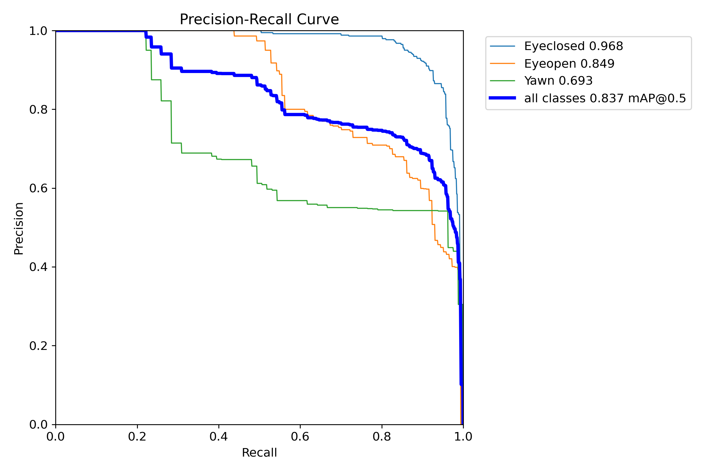
图 5-1 YOLOv8n 基线模型 PR 曲线
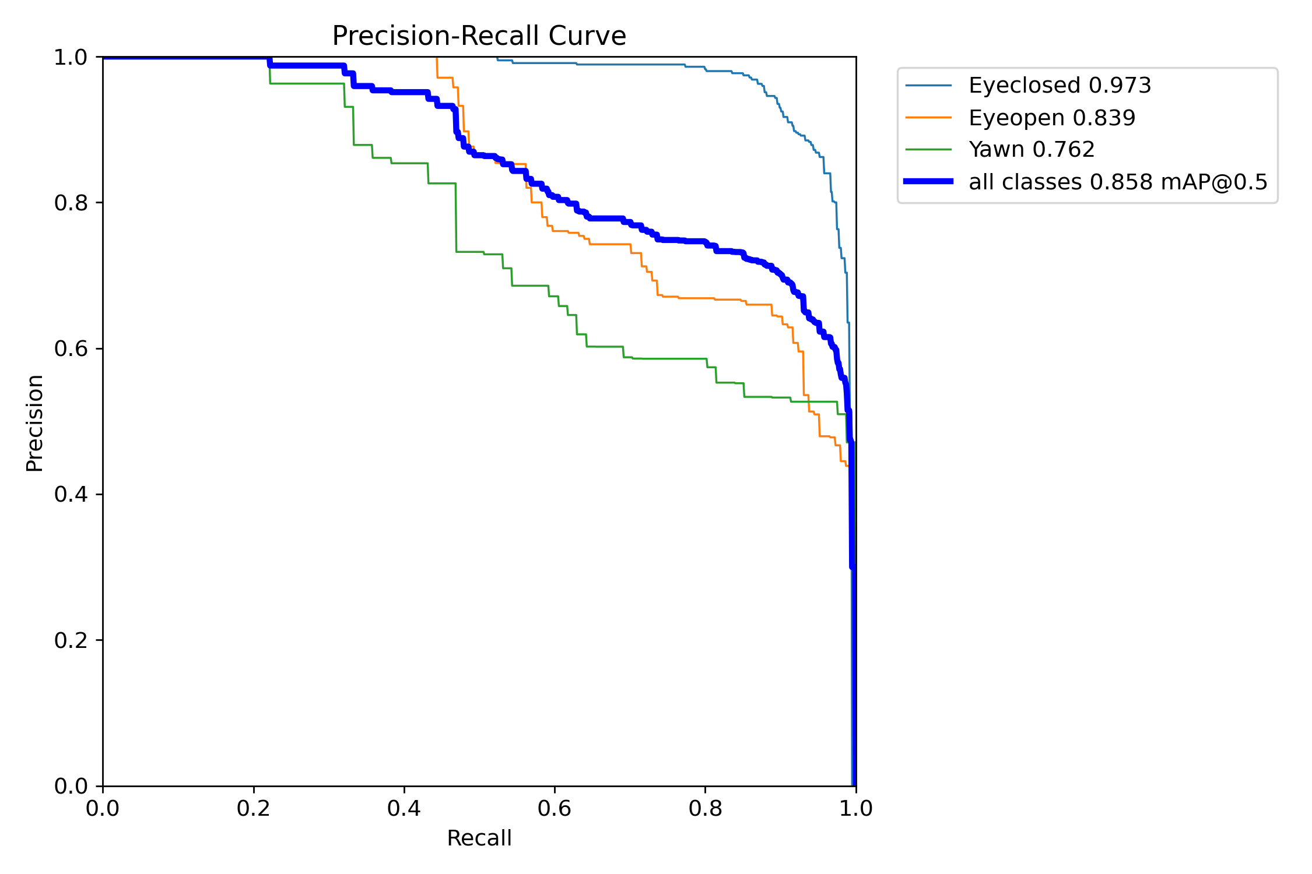
图 5-2 YOLOv8n + CBAM 模型 PR 曲线
PR 曲线反映不同置信度阈值下 Precision 与 Recall 的变化关系。曲线越接近右上角，表示模型在保持较高召回率的同时仍然可以获得较高的准确率。从图 5-1 和图 5-2 中可以看出，CBAM 模型的总体 PR 表现比基线模型好一些，在 Yawn 类别上的提升比较明显，说明注意力机制对于嘴部局部特征有增强的作用。
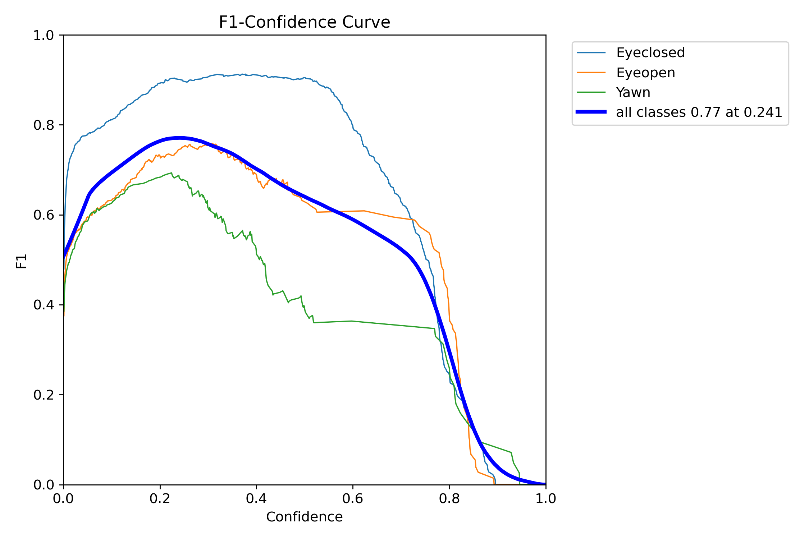
图 5-3 YOLOv8n 基线模型 F1 曲线
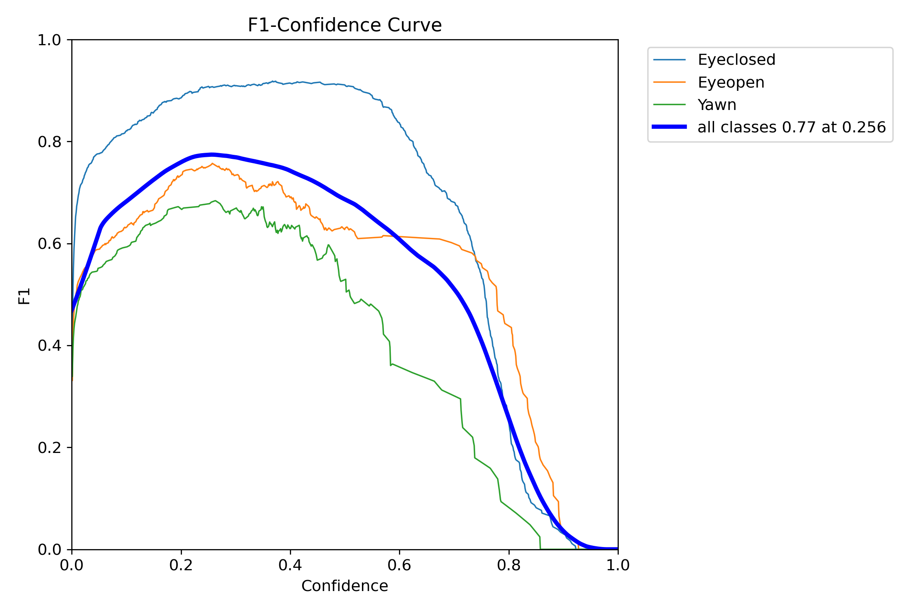
图 5-4 YOLOv8n + CBAM 模型 F1 曲线
F1值把Precision、Recall两个指标结合起来，用作衡量各个置信度阈值下模型的总检测能力的一种评价指标。从F1曲线上可以看出，尽管CBAM模型在检测中加入了一些参数，并且增加了一些推理的时间，但是它的综合检测能力还是比较稳定的，在召回风险的目标上更好。

5.4 类别结果与混淆矩阵分析
表 5-2 CBAM 模型各类别检测结果
类别 | Images | Instances | Precision | Recall | mAP50 | mAP50-95
Eyeclosed | 278 | 353 | 0.871 | 0.946 | 0.973 | 0.574
Eyeopen | 107 | 144 | 0.657 | 0.889 | 0.839 | 0.531
Yawn | 81 | 81 | 0.524 | 0.975 | 0.762 | 0.535

从表 5-2 可以看出，Eyeclosed 类别 mAP50 达到 0.973，检测效果最好；Eyeopen 类别 mAP50 为 0.839，比较稳定；Yawn 类别 mAP50 为 0.762，低于眼部类别，但是比基线模型的约 0.693 的结果有明显的提高。Yawn类别Precision较低，即模型对于嘴部张开但是不是打哈欠、头部姿态变化或者局部遮挡的场景也会出现误检的情况。
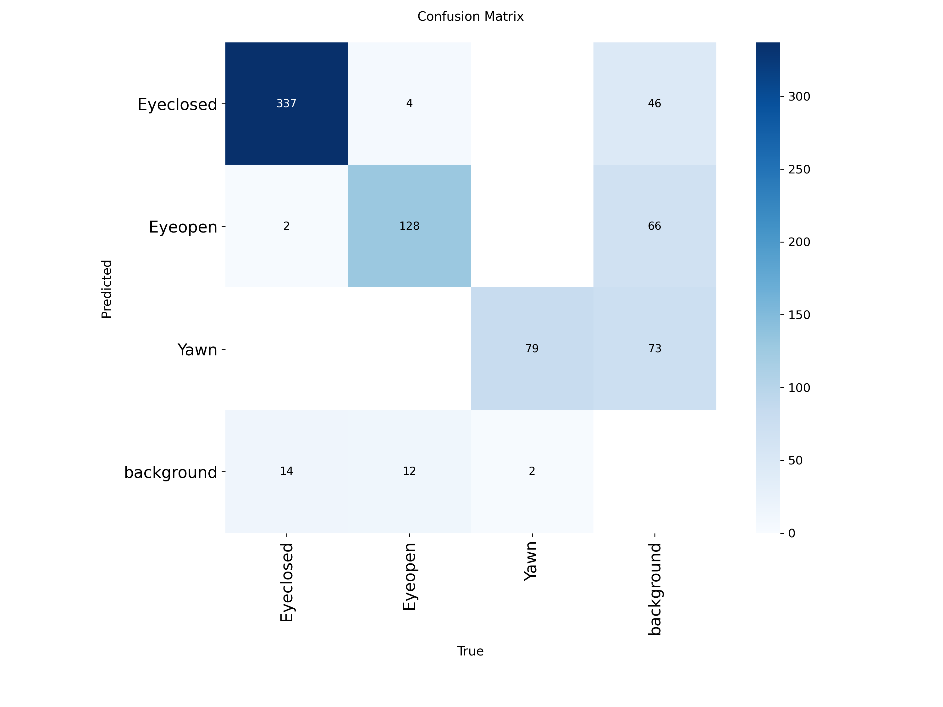
图 5-5 YOLOv8n + CBAM 模型混淆矩阵
混淆矩阵可以很好地反映各个类别误判、漏判的关系。Eyeclosed 和 Eyeopen 都在眼部附近，两者在低分辨率、眼镜遮挡或者眼睛半闭的时候很容易混淆；Yawn 类别主要受到嘴部张开幅度、面部角度和遮挡的影响。通过混淆矩阵分析可知，后面如果要提高模型性能，就要增加打哈欠、复杂姿态样本。

5.5 系统演示结果分析
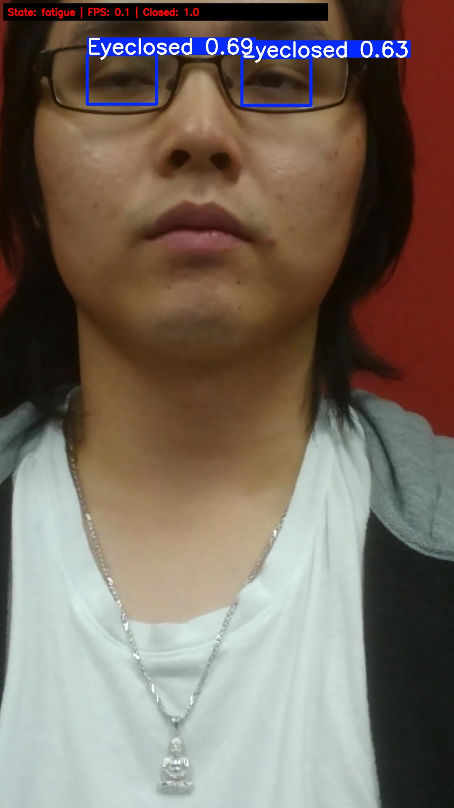
图 5-6 单张图片检测结果示例
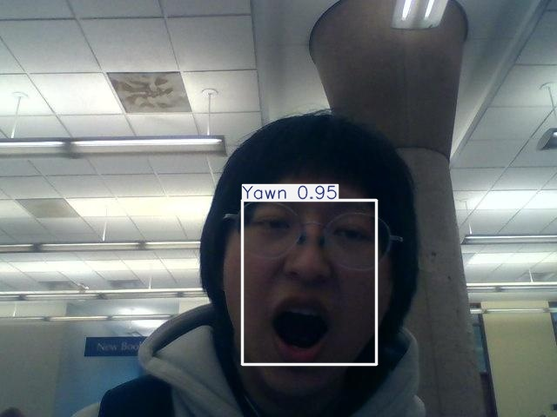
图 5-7 桌面系统打哈欠检测界面
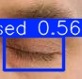
图 5-8 桌面系统检测结果示例
系统演示结果说明训练得到的模型权重可以被加载到本地Windows CPU环境里进行推理。桌面界面可显示检测框、类别置信度、疲劳状态、截图保存、日志路径等，说明本文系统从模型训练、模型推理、界面展示已经形成闭环。

5.6 本章小结
本章用消融实验分析了CBAM注意力机制在疲劳驾驶面部识别任务中的作用。实验结果表明，CBAM模型在mAP50、mAP50-95和Recall上均优于YOLOv8n基线模型，尤其对Yawn类别的提升较明显。同时，Precision小幅下降、推理耗时稍有增加也说明改进模型仍存在误检和计算开销问题，需要通过复杂场景数据补充、阈值策略优化和部署优化继续改进。下一章将在实验结果基础上，介绍本文桌面演示系统的需求、架构和关键模块实现。

第 6 章 系统设计与实现
第五章已经通过实验结果验证了改进模型的检测效果。为了把算法结果转化为可观察、可演示的软件系统，本章从系统需求出发，说明疲劳驾驶面部识别系统的总体架构、功能模块、运行环境、模型推理流程和桌面界面实现。

6.1 系统需求分析
本文以毕业设计演示、疲劳驾驶面部状态识别实验为主要应用背景，主要需求为模型训练、模型推理、疲劳状态判断、桌面界面展示、运行结果保存。系统应该支持图片、视频以及摄像头的输入，可以输出检测框、类别名称、置信度和疲劳状态，并且对实验分析进行截图和日志保存。
从功能需求来说，系统应该具有模型加载、输入选择、开始检测、停止检测、结果显示、截图保存、日志记录等各项功能。从非功能需求的角度来说，系统应该尽可能地轻量级、可复现，不能过分依赖复杂的部署环境，在普通的Windows本地环境中可以进行基本的演示。

6.2 系统总体架构设计
系统的总体流程如下图 6-1 所示。系统从图片、视频或者摄像头得到输入帧，然后对其进行缩放、归一化、填充等预处理，预处理后的图像送入YOLOv8n+CBAM模型进行目标检测，根据检测结果提取闭眼、睁眼、打哈欠特征，用规则模块判断疲劳状态，最后将检测画面、状态提示、截图、日志保存结果展示给用户。
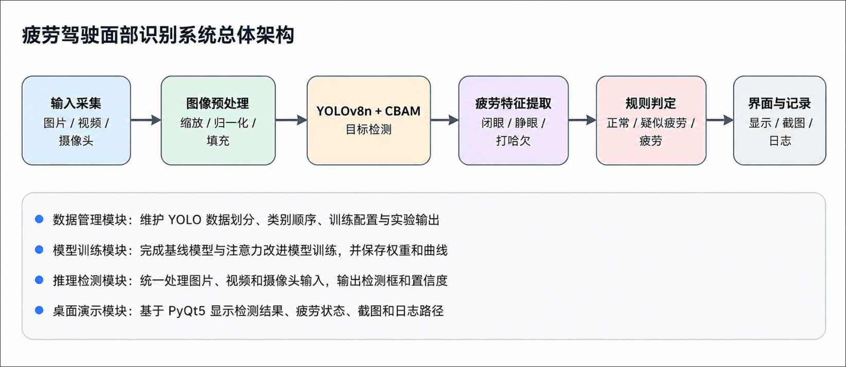
图 6-1 疲劳驾驶面部识别系统总体架构
该架构把算法模型和系统展示解耦。模型训练模块产生可用权重，推理检测模块处理输入得到检测结果，疲劳判定模块把目标检测结果转成状态提示，桌面演示模块与用户交互。该种设计方便之后更换模型权重、修改判定规则或者拓展输入方式。

6.3 功能模块设计
表 6-1 系统功能模块划分
模块 | 主要功能 | 论文作用
数据管理模块 | 维护数据集、类别顺序、训练配置和实验结果 | 保证训练数据和论文统计一致
模型训练模块 | 训练 YOLOv8n 与 YOLOv8n + CBAM 模型 | 支撑注意力机制消融实验
推理检测模块 | 处理图片、视频和摄像头输入，输出检测框与置信度 | 实现算法到系统的连接
疲劳判定模块 | 根据闭眼比例和打哈欠次数输出状态 | 将检测目标转化为可理解状态
桌面演示模块 | 显示检测结果、状态、截图和日志路径 | 完成可视化演示和结果留存

6.4 开发环境与项目结构
系统采用 Python 作为主要开发语言，深度学习框架使用 PyTorch，目标检测模型基于 Ultralytics YOLOv8 实现，图像处理使用 OpenCV，桌面界面使用 PyQt5。服务器端用Slurm GPU节点做训练，本地Windows环境主要是模型推理和桌面演示。
项目结构是以配置、训练、推理、界面、工具、权重、结果为单位进行构建。configs 目录保存数据集与模型配置，src/train 保存训练入口，src/infer 保存推理入口，src/app 保存 PyQt5 桌面程序，src/utils 保存疲劳规则和兼容补丁，weights 保存训练权重，runs 保存训练日志、曲线图、检测日志和截图。

6.5 模型训练与推理模块实现
模型训练入口对Ultralytics YOLO的训练接口做了封装，可以设置数据集参数、模型参数、训练轮数、输入大小、batch size、workers数目、设备序号等参数。CBAM改进模型的训练入口可以采用YOLOv8n预训练权重进行初始化，在运行之前注册注意力模块，保证自定义模型配置可以被正确解析。
推理检测模块会加载已经训练好的权重，给图片、视频或者摄像头的每一帧帧进行预测分析，得到这个帧属于哪种类别的概率以及出现的边界框位置等信息。之后模块调用疲劳判定逻辑产生正常、疑似疲劳或者疲劳状态，将绘制好的图像返回给界面或者保存到指定的路径中。

6.6 桌面系统实现与测试
桌面系统的入口是使用了 PyQt5 的主窗口。界面给出模型选择、输入选择、开始检测、停止检测、保存截图以及日志显示等操作。为了避免模型推理造成的界面卡顿，在系统里创建了一个专门检测视频帧的线程，用信号槽的方式把图像、状态文本传送给主界面。
从结果可知，模型加载完成、图片检测完成、疲劳状态显示完成、日志记录完成、截图保存完成。本机摄像头由于环境限制还没有进行实机验证，但是系统保留了摄像头输入接口。从整体上来说，系统可以达到毕业设计论文中算法演示、实验验证和答辩展示的基本要求。
表 6-2 系统功能测试结果
测试项 | 测试方法 | 当前状态
模型加载 | 启动桌面系统并加载 weights/best.pt | 通过
图片检测 | 选择测试图片并执行检测 | 通过
疲劳状态显示 | 输入打哈欠样例图像 | 通过
日志记录 | 完成一次检测后查看 runs/app_logs | 通过
截图保存 | 点击保存截图并检查输出文件 | 通过
摄像头输入 | 打开摄像头实时检测 | 接口保留，本机暂不可用

6.7 本章小结
本章完成了系统需求分析、总体架构设计、功能模块划分、运行环境说明、推理模块实现和桌面系统测试。系统能够完成模型加载、图片检测、结果显示、状态提示、截图保存和日志记录等基本功能，说明本文算法结果已经形成可演示的软件闭环。下一章将对全文工作进行总结，并从创新点、局限性和后续展望三个方面说明进一步研究方向。

第 7 章 总结与展望

7.1 结论
本文围绕疲劳驾驶面部识别任务，设计并实现了基于YOLOv8和注意力机制的检测系统。研究首先梳理了疲劳驾驶检测的研究背景和相关技术基础，然后使用YOLO格式数据集完成闭眼、睁眼、打哈欠三类面部目标的训练数据构建，并对类别分布、标注格式、数据增强和数据集不足进行了分析。
在模型方面，本文以YOLOv8n作为基线模型，并引入CBAM注意力机制构建YOLOv8n+CBAM改进模型。实验结果表明，改进模型的mAP50由0.8347提高到0.8580，mAP50-95由0.5368提高到0.5470，Recall由0.9114提高到0.9370，Yawn类别mAP50由0.693提高到0.762，说明注意力机制对嘴部局部疲劳特征具有一定增强作用。在系统方面，本文基于PyQt5实现桌面演示界面，能够完成图片、视频和摄像头输入下的检测结果显示、疲劳状态提示、截图保存和日志记录，基本形成从数据处理、模型训练、推理检测到系统展示的完整闭环。

7.2 创新点与局限性
本文的创新点主要体现在三个方面：第一，将YOLOv8n轻量级目标检测模型用于闭眼、睁眼、打哈欠三类可解释面部目标检测，使疲劳状态判断具有可观察的中间证据；第二，在基线模型基础上引入CBAM注意力机制，并通过消融实验分析其对总体指标和Yawn类别的影响；第三，把模型训练、推理检测和桌面演示系统连接起来，形成能够支撑毕业设计展示和实验复现的工程闭环。
本文也存在一定局限性。首先，数据集主要来自公开整理数据，复杂驾驶环境下的夜间弱光、强光反射、遮挡、侧脸和真实车载摄像头样本仍然不足；其次，疲劳状态判断主要依赖单帧检测结果和滑动窗口规则，尚未充分建模长时间连续疲劳趋势；再次，摄像头实时检测和不同硬件环境下的稳定性测试还不够充分，距离真实驾驶辅助系统仍有差距。

7.3 后续展望
后续工作可以从以下几方面展开。第一，继续清洗并扩充数据集，增加夜间、遮挡、不同人脸姿态和不同摄像头角度下的样本，提高模型泛化能力。第二，引入视频数据集提取连续帧特征，训练LSTM、Transformer等时序模型，提高疲劳状态判断的稳定性。第三，评估ONNX Runtime推理性能，研究模型量化、边缘端部署和独立可执行程序制作。第四，完善报警策略和用户交互，使系统更加接近真实驾驶辅助应用需求。
从数据角度看，后续应加强真实驾驶场景数据采集。目前数据集可以支持闭眼、睁眼和打哈欠检测训练，但样本来源、摄像头角度和驾驶环境仍较单一。后续可引入夜间、逆光、戴眼镜、戴口罩、侧脸、低头和多人背景等样本，并清洗异常标签。尤其是打哈欠类别容易与说话、张嘴等表情混淆，应加入困难负样本来降低误报率。
从模型角度看，后续可以在保持轻量化约束的前提下，对SE、ECA、Coordinate Attention等注意力模块进行对比，也可以评估不同版本YOLO模型在同一数据集上的精度、参数量和推理速度差异，从而更清楚地分析模型结构选择与实际部署需求之间的关系。
从系统角度看，后续应加强视频流测试和报警交互设计。真实驾驶辅助系统不仅需要显示检测框，还需要考虑报警触发间隔、误报抑制、声音提示、用户确认和日志追溯等问题。本文系统已经形成基本演示闭环，后续可增加连续驾驶时长统计、疲劳事件回放、报警等级设置和模型热切换等功能。

参考文献
[1] 罗晓璐. 基于OpenCV的驾驶员疲劳状态检测系统[J]. 信息技术与信息化, 2025, (09): 50-54.
[2] 丁子原. 基于改进YOLOv8的疲劳驾驶检测轻量化研究[D]. 大连交通大学, 2025. DOI:10.26990/d.cnki.gsltc.2025.000997.
[3] 邹晓越. 基于机器视觉的驾驶员面部多特征疲劳检测系统研究[D]. 山东交通学院, 2025. DOI:10.27864/d.cnki.gsjtd.2025.000120.
[4] 刘德馨. 基于面部特征的疲劳驾驶检测技术研究[D]. 电子科技大学, 2025. DOI:10.27005/d.cnki.gdzku.2025.000281.
[5] 魏恒建. 基于多通道信息融合的驾驶员疲劳检测系统研究[D]. 大连交通大学, 2024. DOI:10.26990/d.cnki.gsltc.2024.000335.
[6] 孙超. 基于计算机视觉与驾驶信息的驾驶安全检测方法研究[D]. 内蒙古大学, 2024. DOI:10.27224/d.cnki.gnmdu.2024.000896.
[7] 刘鹏宇. 基于驾驶员面部特征的疲劳驾驶检测算法研究与应用[D]. 太原师范学院, 2024. DOI:10.27844/d.cnki.gtysf.2024.000066.
[8] 王丹卿. 基于面部特征与深度学习的疲劳检测算法的研究[D]. 江苏大学, 2023. DOI:10.27170/d.cnki.gjsuu.2023.001562.
[9] ALBADAWI Y, TAKRURI M, AWAD M. A review of recent developments in driver drowsiness detection systems[J]. Sensors, 2022, 22(5): 2069. DOI:10.3390/s22052069.
[10] SALEEM A A, SIDDIQUI H U R, RAZA M A, et al. A systematic review of physiological signals based driver drowsiness detection systems[J]. Measurement, 2023, 216: 112980.
[11] WOO S, PARK J, LEE J Y, et al. CBAM: Convolutional block attention module[C]//Proceedings of the European Conference on Computer Vision (ECCV). Cham: Springer, 2018: 3-19.
[12] REDMON J, DIVVALA S, GIRSHICK R, et al. You only look once: Unified, real-time object detection[C]//Proceedings of the IEEE Conference on Computer Vision and Pattern Recognition (CVPR). 2016: 779-788.
[13] JOCHER G, CHAURASIA A, QIU J. Ultralytics YOLOv8[EB/OL]. (2023-01-10)[2026-05-04]. https://github.com/ultralytics/ultralytics.
[14] PASZKE A, GROSS S, MASSA F, et al. PyTorch: an imperative style, high-performance deep learning library[C]//Advances in Neural Information Processing Systems (NeurIPS). 2019, 32: 8026-8037.
[15] OPENCV TEAM. OpenCV 4.x documentation[EB/OL]. [2026-05-04]. https://docs.opencv.org/4.x/.

[16] RIVERBANK COMPUTING. PyQt[EB/OL]. [2026-05-20]. https://www.riverbankcomputing.com/software/pyqt.
[17] MICROSOFT. ONNX Runtime Documentation[EB/OL]. [2026-05-20]. https://onnxruntime.ai/docs/reference/.

致谢
本文是在指导教师的悉心指导下完成的。从选题确定、方案论证、系统实现到论文写作，指导教师一直给予细致而有针对性的研究方向指导，在研究过程中遇到困难时也提出了许多宝贵建议，使研究工作能够顺利开展。能够在认真负责的学术氛围中完成本次毕业设计，我深感荣幸，并向指导教师表示诚挚感谢。
感谢黑龙江工业学院电气与信息工程学院提供学习平台和实验环境，也感谢专业课程教师在计算机视觉、深度学习和Python编程等课程中的指导，这些知识积累为本文完成打下了良好基础。感谢实验室同学和身边同学在学习、调试和资料交流过程中给予的帮助与支持。
本次毕业设计持续时间较长，环境搭建、数据集准备、模型训练和桌面系统开发等环节都经历了不同程度的调试和修正。通过本次设计，我进一步理解了YOLOv8目标检测框架和CBAM注意力机制，也提升了独立分析问题、解决工程问题和撰写论文的能力。谨向所有给予帮助和支持的老师、同学及家人表示感谢。

